
เฉลยใบงานที่ 57 เรื่อง ทศนิยมที่น้อยกว่าหนึ่ง
ได้__________คะแนน
คะแนนเต็ม 10 คะแนน
วันที่________เดือน_______________พ.ศ.___________
ชื่อ_____________________________เลขที่______ชั้น__________

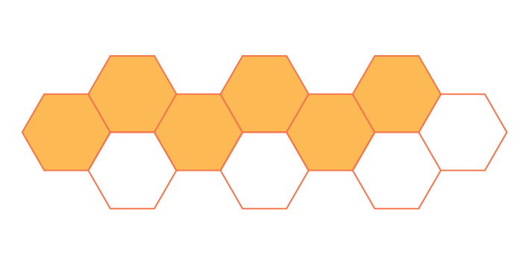
1. เขียนทศนิยมแสดงส่วนที่ระบายสีและส่วนที่ไม่ได้ระบายสี และอ่านทศนิยม (4 คะแนน)

ส่วนที่ระบายสี 0.6 ศูนย์จุดหก
ส่วนที่ไม่ได้ระบายสี 0.4 ศูนย์จุดสี่

2. เขียนทศนิยมหนึ่งตำแหน่ง และทศนิยมสองตำแหน่ง แสดงส่วนที่ระบายสี (2 คะแนน)


ทศนิยมหนึ่งตำแหน่ง 0.8
ทศนิยมสองตำแหน่ง 0.80

3. กระดาษแผ่นหนึ่งถูกแบ่งเป็น 1,000 ส่วนเท่า ๆ กัน เขียนทศนิยมแสดงส่วนที่ระบายสีตามกำหนด
และอ่านทศนิยม (2 คะแนน)
231 ส่วนใน 1,000 ส่วน 0.231 ศูนย์จุดสองสามหนึ่ง

4. เขียนเป็นทศนิยม (2 คะแนน)
1) ศูนย์จุดห้า 0.5 2) ศูนย์จุดสองแปด 0.28

